Během krize klesly mzdy nejvíce v kraji Vysočina
Po krachu několika amerických bank v roce 2007 se přesunula finanční krize do Evropy, kde se projevila v průběhu roku 2008. Finanční krize přešla postupně v krizi ekonomickou, a v některých zemích EU se v jejím důsledku projevil i neutěšený stav veřejných rozpočtů. K obavám vyplývajícím z možného oslabení poptávky a zastavení hospodářského růstu se přidaly problémy týkající se trhu práce. Přestože je Česká republika zemí s relativně stabilním finančním sektorem, vážnější příznaky krize byly na českém trhu práce identifikovány v roce 2008, a přetrvávají v mírnější podobě doposud.
Vývoj výdělků se v krizovém období 2007-2011 liší mezi mzdovou a platovou sférou. Vývoj ve mzdové sféře odpovídá hypotéze o vývoji mezd v době ekonomické krize. V platové sféře tomu tak z pochopitelných důvodů není. V platové sféře není hlavním cílem ekonomických subjektů dosažení zisku, a tak nemusí v době ekonomické krize snižovat platy svých zaměstnanců. Subjekty zde musí dodržovat systém platových tarifů a zaručené mzdy, což jim ve skutečnosti ad hoc snížení platů na základě aktuální ekonomické situace znemožňuje. Jedinými omezeními subjektů v platové sféře jsou z hlediska odměňování zaměstnanců omezení rozpočtová. Z výše uvedených důvodů bude pozornost dále zaměřena pouze na mzdovou sféru.
Krize ve mzdové sféře
Vývoj mediánu hrubé měsíční mzdy ukazuje graf 1, který pro ilustraci znázorňuje i platy v platové sféře. Ekonomická krize se projevila ve mzdové sféře plně v roce 2009, kdy došlo k poklesu mezd. V tomto roce se snížila i odpracovaná doba a objem práce přesčas. V roce 2010 došlo z hlediska odpracované doby a přesčasu k oživení, a téměř předkrizová úroveň odpracované doby i přesčasu byla zachována i v roce 2011.
Graf 1: Medián hrubé měsíční mzdy/platu ve mzdové a platové sféře v období 2006-2011.
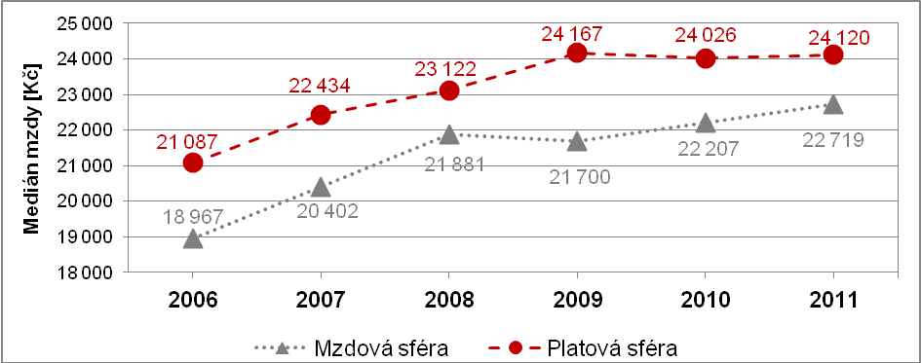
Zdroj: ISPV.
Mzdy a platy v krajích
Ekonomická krize se projevila na krajských trzích práce odlišně, jak můžeme soudit i z vývoje míry registrované nezaměstnanosti či počtu uchazečů na jedno pracovní místo v jednotlivých krajích. I z těchto údajů vyplývá, že v letech 2009-2010 se ekonomická krize projevila ve všech krajích, ale lišila se úroveň dopadu. V roce 2011 byly patrné první známky oživení ekonomiky doprovázené poklesem registrované míry nezaměstnanosti.
Z hlediska výdělků byl vývoj podobný (viz obrázek 1). Během ekonomické krize došlo ve všech krajích ke zpomalení růstu mezd (nebo dokonce k jejich poklesu), a to bez ohledu na výchozí úroveň výdělků v daném kraji. V roce 2009 se úroveň mezd ve vybraných krajích (Ústecký, Liberecký, Středočeský a Jihomoravský) zastavila na úrovni roku 2008. V ostatních krajích medián hrubé měsíční mzdy poklesl. K nejvyššímu poklesu úrovně mezd došlo v krajích Vysočina (-4,5 %) a Karlovarském (-4,1 %). Specifický vývoj mezd můžeme pozorovat v hl. m. Praze. Na jednu stranu byl tento kraj jediným, kde se v roce 2009 medián hrubé měsíční mzdy zvýšil (+1,6 %). Na druhou stranu však zde v letech 2010 a 2011 – na rozdíl od ostatních krajů – mzdy téměř stagnovaly.
Obrázek 1: Vývoj mediánu hrubé měsíční mzdy ve mzdové sféře ČR v jednotlivých krajích v období 2007-2011.
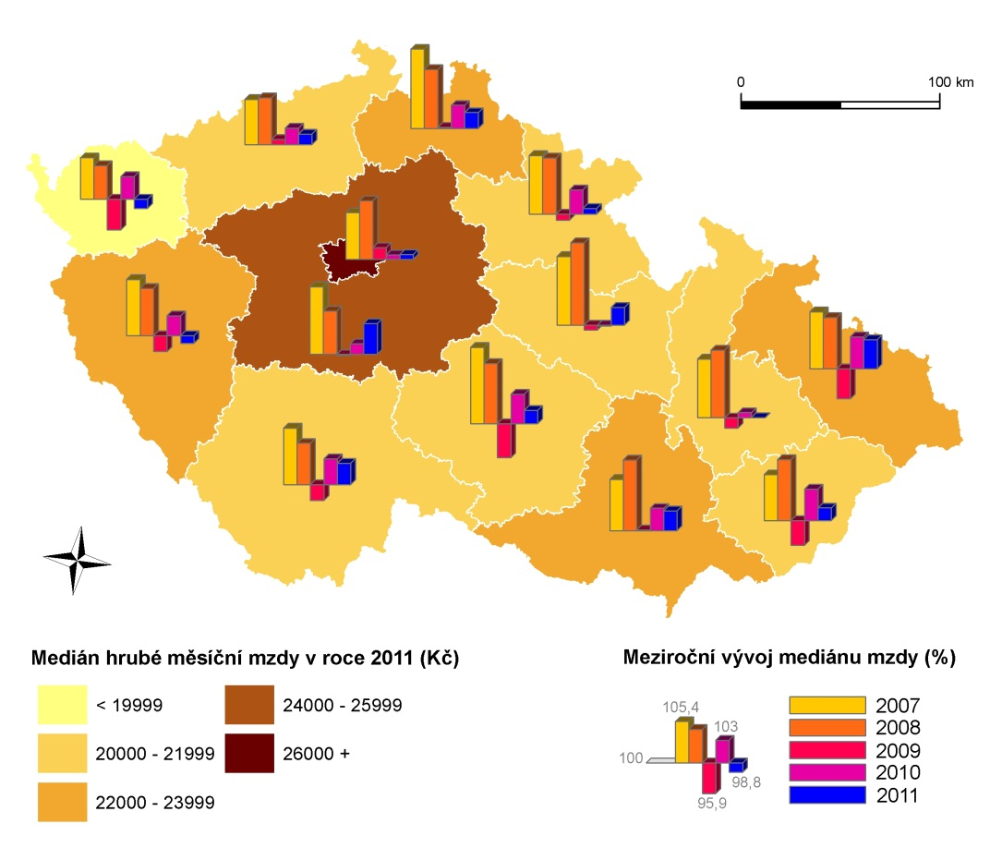
Zdroj: ISPV.
Mzdy ve vybraných odvětvích mzdové sféry
Ekonomická krize zasáhla některá odvětví hlouběji. Graf 2 ukazuje vývoj mezd v odvětvích, která byla v souvislosti s krizí zmiňována nejčastěji.
Graf 2: Vývoj mediánu hrubé měsíční mzdy ve vybraných odvětvích CZ-NACE v období 2007-2011.
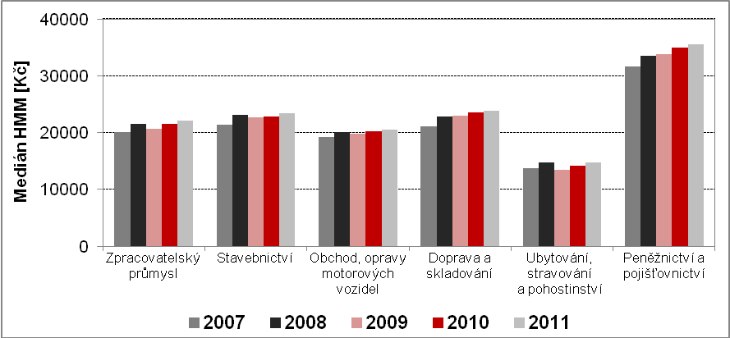
Zdroj: ISPV.
Z grafu 2 je zřejmé, že medián hrubé měsíční mzdy poklesl v roce 2009 téměř ve všech sledovaných odvětvích. V celém sledovaném období se zvyšoval medián hrubé měsíční mzdy pouze v odvětví peněžnictví a pojišťovnictví, a to průměrným tempem 3,7 % ročně. Vývoj v odvětví peněžnictví a pojišťovnictví potvrzuje tvrzení, že český bankovní sektor je v porovnání s ostatními zeměmi stabilní a finanční krize jej nezasáhla.
Zvyšování mediánu (či průměru) hrubé měsíční mzdy však neznamená, že se zvýšila mzda každého zaměstnance. Ekonomická krize s sebou totiž přinesla i častější propouštění nekvalifikovaných zaměstnanců s nejnižšími příjmy, a tak mohlo dojít ke zvýšení úrovně mezd v ekonomice, aniž by došlo – v krajním případě – k navýšení mzdy jediného zaměstnance.
Údaje o vývoji výdělků v ČR byly čerpány z Informačního systému o průměrném výdělku (ISPV) spravovaného Ministerstvem práce a sociálních věcí. ISPV je od roku 2011 plně harmonizováno se mzdovou statistikou Českého statistického úřadu (ČSÚ). Aby byly výsledky týkající se výdělků srovnatelné v rámci celého sledovaného období 2007-2011, byly výdělky za rok 2011 dopočteny pomocí původní metody (tzn. bez harmonizace).
Medián představuje prostřední hodnotu ze všech zjištěných hodnot, tj. jedna polovina hodnot je menších a druhá polovina hodnot je větších než medián. Ve srovnání s průměrem je základní výhodou mediánu skutečnost, že není ovlivněný extrémními hodnotami.

